**江苏省仪征中学2024-2025学年度第一学期高三语文学科导学案**

**周末限时练4试卷讲评1**

研制人：吴小丽 审核人：卞文惠

班级 姓名 学号 授课日期2024.10.21

**本课在课程标准中的表述：**

试卷练习讲评内容属于“论述类阅读”。

通过在语境中解读词汇、理解语义的过程，树立语言和言语的相关性和差别性的观念。

本任务群旨在引导学生学习思辨性阅读和表达，发展实证、推理、批判与发现的能力，增强思维的逻辑性和深刻性，认清事物的本质，辨别是非、善恶、美丑，提高理性思维水平。

**一、内容导读**

**【归纳信息筛选题的答题步骤】**

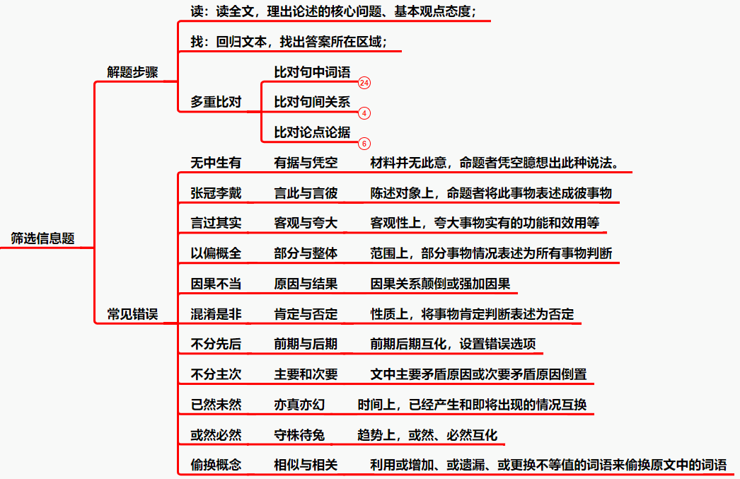**【归纳推断题的答题步骤】**

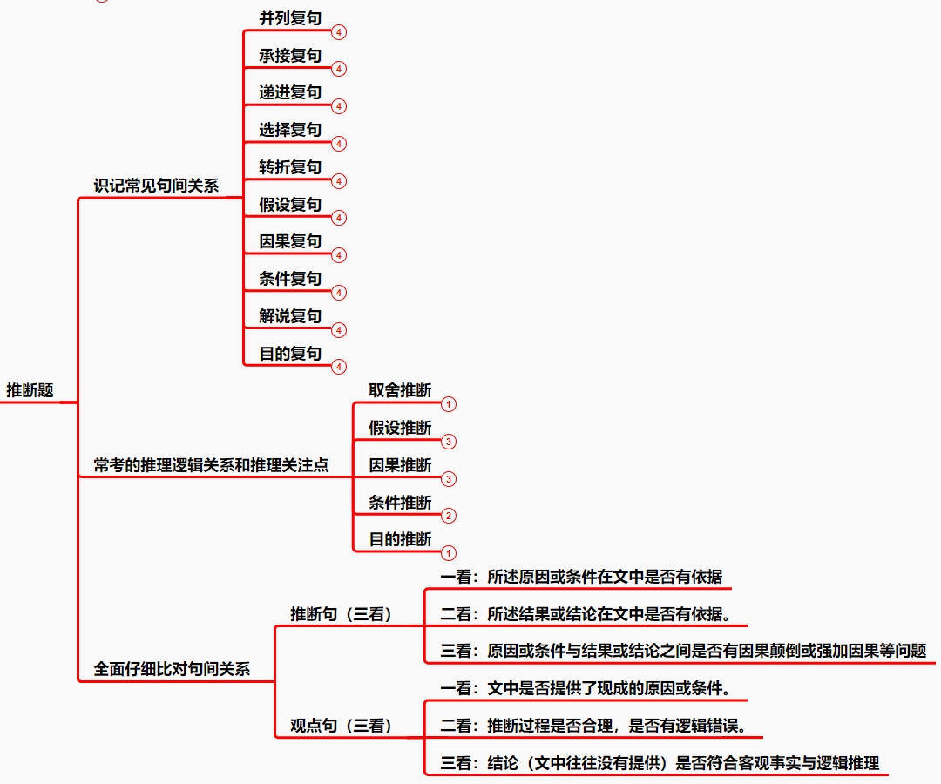

**二、素养导航**

1. 语言建构与运用：运用基本的语言规律和逻辑规则，判别语言运用的准确、连贯、生动；

2. 思维提升与发展：理解欣赏作品的语言表达，把握作品的内涵，理解作者的创作意图。

**三、纠错导思**

**任务一：论述类阅读**

1.下列对材料内容的理解和分析，不正确的一项是（3分）

A.饭圈“嗨动力”主要来自于物质条件的满足，物质富足让年轻人有更多时间和精力投入其中。

B.饭圈的兴起，不仅给粉丝带来了满足感，而且让他们获得了情感的慰藉，增强了行动的勇气。

C.饭圈群体“向外看”或“向下看”，意味着将对偶像个体之爱扩展到更广泛深远的社会关怀。

D.两则材料都涉及饭圈文化对社会的影响，从不同层面对饭圈文化的健康发展提出了科学建议。

2.根据材料内容，下列说法正确的一项是（3分）

A.近年来，随着互联网与日常生活紧密连接，备受关注的饭圈文化正深刻改变着人们的行为习惯和思维模式。

B.“被中年人忽视的饭圈，正酝酿一场摧枯拉朽的代际变革”，说明饭圈文化将颠覆传统观念，推动社会变革。

C.现有的饭圈内部的权力差序格局的局限性破坏了平等、开放、互相尊重的社群关系，这种现状应得到改变。

D.饭圈文化具有内部的组织性和外部的症候性，这些特点使得它比其他网络文化更具有动员潜力和现实意义。

3.下列选项不符合材料一中饭圈行为动力机制来源为“嗨动力”的一项是（3分）

A.粉丝们为参加奥运会的偶像制作精美的加油海报，在网络上积极分享传播，表达对偶像的支持和喜爱。

B.粉丝以偶像参加奥运会为契机，自发组织体育知识科普活动，向更多人传播体育精神。

C.某些粉丝组织人员在社交平台上为自己的偶像刷数据、控评，从而来提高自己直播间的流量。

D.粉丝在奥运会期间理性讨论偶像的表现，客观分析比赛结果，与其他粉丝友好交流体育赛事。

4.结合材料二，在图表的A、B、C、D处分别填上合适的对象。（4分）

5.韩红成立爱心慈善基金会后，粉丝们纷纷捐款捐物、出人出力；奥运会后，潘展乐解散了唯一粉丝群“潘展乐看台区”；B站对一些以引战、拉踩为目的的明星对比视频进行下架处理……请你结合材料内容，谈谈如何正确引导饭圈文化健康发展。（6分）

**任务二：类题巩固**

**（2024年新高考I卷）**

1.下列对材料相关内容的理解和分析，不正确的一项是(3分)

A.《论持久战》在分析抗战走势时，并未局限于中日两国，而是展现出对世界整体局势变化的宏观把握。

B. 落后大国面对先进小国的侵略，不可能速胜，必然要经历由劣势到平衡、由平衡到优势的持久战争过程。

C.“不但看到武器，而且看到人力”，指在承认军力和经济力差距的前提下，相信人力和人心才是胜利之本。

D. 中国共产党的抗日持久战思想不只体现在判断抗战将会长久，更体现在对战争走向作出了全面科学的分析。

2.根据材料内容，下列说法不正确的一项是(3分)

A. 日本的军力和经济力并不占优势，因为它们仅仅掌握在日本少数人的手中。

B. 抗日游击战要更多承担外线单独作战的任务，这是当时战争的客观形势决定的。

C. 抗战整体进程是持久的，不过具体到某一场战役，也可根据实际情况速战速决。

D. 中国共产党提出的抗日持久战相信得道多助，也愿意接受国际力量的援助。

3. 下列选项符合材料二中实施持久战的“内部条件”的一项是(3分)

A. 敌虽强，但敌之强已为其他不利的因素所减杀。

B. 除东三省等地外，敌实际只能占领大城市、大道和某些平地。

C. 中国的短处是战争力量之弱，而其长处则在其战争本质的进步性和正义性。

D. 动员了全国的老百姓，就造成了陷敌于灭顶之灾的汪洋大海。

**四、课后导悟：**

1．整体感知，把握思路。

2. 严谨审题，规范答题。

**江苏省仪征中学2024—2025学年度第一学期高三语文学科作业**

**巩固练习**

研制人：吴小丽 审核人：卞文惠

班级：____________姓名：____________学号：________日期：2024.10.21时长：35分钟

**一、现代文阅读（5小题，**19分**）（25分钟）**

阅读下面的文字，完成1-5题

材料一：

①古籍今译是一项在现实生活中发挥广泛作用的工作，近百年来，成果丰硕。从宏观上讲，它在一定程度上制约或影响上层建筑，使其对经济基础产生反作用，从而调节或改变人的现实生存条件，间接地参与对经济基础的巩固或变革；从细节上看，它以其认识功能影响人的意识，进而影响人的行为，达到影响社会生活的目的。这类工作不可能像衣食住行那样来得直接，也不具有强制性，它就像杜甫说的春雨那样“随风潜入夜，润物细无声”,潜移默化地浸润人们心田，陶冶情操。它虽不能与国计民生活动并驾齐驱，但从生存发展的意义上讲，社会是受益于它的。

②在翻译方式方法的探索上，清末思想家严复提出的“信、达、雅”的标准，受到人们的推崇。我们现在沿用“信、达、雅”三个词，并赋予它们以新的含义。“信”是指忠实地反映原作的内容，包括思想、风格、精神等。“达”是译文要畅达明白，用现代汉语将原作的内容准确地表达出来。“雅”是规范、典雅。雅是有条件的，原作雅，译文才能雅。“信、达、雅”之间，信是基础，是第一位的，达与雅是第二位的。没有信，达与雅就失去了基础。达是信的翅膀，没有达，信也就失去了凭借。雅是达的发展，没有达，不可能有雅。

③今译的过程是一个矛盾运动的过程，这里存在古今汉语表达形式之间的矛盾，原作的思想内容与译者的理解之间的矛盾等。当译者将原作的内容用规范的现代汉语忠实地、准确地表达出来，达到了信达雅的统一，上述这些矛盾基本上解决了，今译也就完成了。

④翻译界历来有直译和意译之说，有人主张直译，有人主张意译，双方进行了长期的争论。主张直译的人批评意译随意胡译、乱译。主张意译的人批评直译逐字呆译、死译。实践证明，直译、意译都是行之有效的今译方法。直译与意译具有共同性，亦有差异性。共同性是都要求忠实于原作。差异性主要表现在方法上，前者强调按原文的结构、语序翻译。其优点，在内容上易于忠实地、准确地传达出原文的意义，在形式上可以保存原文的语气及语言上的特色。后者强调反映原文的风格神韵而不必逐字逐句直译。其优点，在内容上能保留原文的风格神韵，在形式上易于再现原文的体裁、风貌。需要指出的是，与直译相比，意译带有更大的主观性。对于这一点，译者应有所警惕。由于二者具有差异性，所以各自都有它们的适应性。直译适宜于翻译哲学、社会科学、自然科学等方面的议论文、记叙文、说明文；意译适宜于翻译文艺作品，如诗、词、赋、曲等。当然，用直译还是用意译，没有十分严格的界限。能直译者不妨直译，不能直译者须用意译，兼及二者，方为妥当。不管采用哪种方式，今译中原作信息的丢失是肯定的，只是多或少的问题。

⑤科学技术的进步，多媒体的介入，为古籍今译的外化提供了新的途径，甚至促成了古籍今译概念的延伸。如中央广播电视总台的“典籍里的中国”,对古籍的活化、诠释做了积极探索。更多不同方式的今译作品正在日益涌现，为我们的研究提供了新的课题。

(摘编自尹波、郭齐《古籍今译的理论与方法》)

材料二：

①古籍今译“为什么”的问题，须从以下几个方面来理解。

②从根本上说，古籍今译就是为了传承和弘扬中华优秀传统文化。今译作为古籍资源的转化利用，既是“存亡继绝的工作”,也是弘扬优秀传统文化的“最好桥梁”。今译的读者群体是非常明确的，主要是非专业的传统文化学习者和爱好者。要让广大读者走进古籍、热爱古籍，今译无疑是最好的门径。

③从先秦到晚清，我国古籍浩如烟海，古籍的形态除了它的本然状态之外，还有经过整理之后的现代形态。本然状态当然非常重要，这是它的文物价值。但是，对社会大众而言，所接触到的还是经过整理之后的古籍，所重视的更是其阅读价值。今译就是古籍现代形态的一种特殊体现。说“特殊”,是因为它已经是经过古今语言转换之后生成的文本形式，并不是古籍的原始形态：可是，从文字所表达的内容来说，它又是由原始文本衍生而成的，其内容依赖于原始文本而存在。 从这个意义上说，今译不是古籍的复制，也不可能替代古籍本身；译文也不能独立于古籍而存在，否则它是没有意义的。

④今译是古代文化信息的现代阐释，古籍不同于一般文物，其核心的价值就在于所承载的文化信息。随着时代发展，古籍所承载的文化信息与现代社会有着很大的差异，诸如语言、文字、名物、典章、制度、规范、礼仪、习俗、观念、思想等，许多已经发生了本质的变化，不能很好地为现代读者所了解和掌握。今译就是对古代文化信息的综合阐释，是将古籍内容在现代语境中的重新“呈现”。它力求古籍内容完整、准确地再现，同时更要求便于现代读者的理解接受，这也就是程 千帆所比喻的“金蝉子转世”与“七仙女下凡”:“佛弟转世，仍是高僧，仙女下凡，依然美妇，虽已今 世，不昧前因。”今译就是对古代文化信息忠实、完整、准确、优美的再现，也就是古典文本的现代阐释，这也是古籍生命力的当代传承。

(摘编自马世年《为什么要古籍今译》

1.下列对材料相关内容的理解和分析，不正确的一项是(3分) ( )

A. 古籍今译在现实生活中发挥重要作用，可作用于上层建筑和人的思想意识等。

B. “信、达、雅”的翻译标准得到了人们的认可，其中“信”居首位，只有“达”“雅”,而没有“信”

的译文毫无意义。

C. 翻译者对古籍的理解与古籍本身的思想内容之间存在着矛盾，只有解决这一矛盾，今译才能完成。

D. 今译是古籍的衍生品而不是复制品，今译无法替代古籍，二者相互依存，不能脱离彼此而独立存在。

2．根据材料内容，下列说法正确的一项是(3分) ( )

A. 古籍今译的过程中必定会有信息的丢失，所以译者选择合适的方法就是为了准确地传达原文的意义。

B. 古籍以不同形态呈现，不同形态有着不同的价值，在当今社会，阅读价值才是它最重要的方面。

C.与其他类型的文物相比，古籍承载了更多的文化信息，在传承与弘扬传统文化方面更直观便捷。

D.随着时代的发展，古籍里许多内容与当今社会有较大的差异，如果没有译文，现代的读者将无法理解。

3．下列选项，不能作为论据来支撑材料一关于“直译”“意译”论述观点的一项是(3分) ( )

A.郑振铎：译书自以能存真为第一要义，最好的一面极力求不失原意， 一面要译文流畅。

B. 茅盾：(翻译)就我的私见下个判断，觉得与其失“神韵”而留“形貌”,还不如“形貌”上有所

差异而保留“神韵”。

C.邹韬奋：鄙意以为译书之最大要素，在使看的人懂，而且觉得畅快舒服，若使人看了头痛或

糊里糊涂，不但不足劝人看书，反使人懒于看书。

D. 郭沫若：原作是诗，他的译文也应是诗。为了达到这个目的，我们应该允许译者有部分的

自由。

4．两则材料都论述了古籍今译的重要作用，但侧重点并不相同，请简要分析。(4分)

5．下面是《诗经·卫风·硕人》的部分原文和译文，请结合材料分析这则译文好在哪里。(6分)

|  |  |
| --- | --- |
| 原文 | 译文 |
| 手如柔黄， | 手像春荑好柔嫩， |
| 肤如凝脂， | 肤如凝脂多白润， |
| 嗪首蛾眉， | 额角丰满眉细长， |
| 巧笑倩兮 | 嫣然一笑动人心， |
| 美目盼兮。 | 秋波一转摄人魂。 |

**二、现代文阅读（本题共3小题，9分）（10分钟）**

材料一　哲学有助于提升引领性科技创新能力吗?哲学能够为促进中国从科技大国向科技强国迈进贡献一分力量吗?2020年,中国科学院组建了哲学研究所,这一举措不禁催人深思:哲学能够成为科技创新的“助产士”吗?

哲学是一门源远流长的学问,不少科学学科脱胎于哲学。在牛顿所处的时代,物理学和天文学在西方还被称为自然哲学;社会科学和心理学直到19世纪末才开始挣脱哲学母体,努力谋求其自身成为科学学科的独立地位。哲学与科学具有许多共同的旨趣,力求以合理化、理论化的方式来理解和说明各种感官经验所及的现象,涵盖宇宙、自然、生命、社会和人性,近乎无所不包,但二者在研究方法和评判标准上也有着显著差别。随着哲学与科学各自独立门户,甚至有渐行渐远之势,哲学对于科学的作用和影响也没有那么清晰明了了。物理学家费曼曾讥讽科学哲学对于科学家的作用就如同鸟类学之于鸟:鸟儿不必接受鸟类学的指导,却可以飞得很高,活得很好。

1962年,哈佛大学托马斯·库恩出版了《科学革命的结构》一书,颠覆了此前人们广为接受的关于科学发展的累积渐进式图景。按照库恩对科学发展历史的解读,一门科学或其中某个分支领域得以确立或成熟的标志是进入他所谓的常规科学,而常规科学的根本特征是形成了日常科学研究和专业人才培养具有的明确范式。在常规科学时期,接受了某一范式的科学共同体成员往往不会纠结于范式中偏哲学的部分,而是不加怀疑地通盘接受。然而,随着在范式指导下的解题活动的深入和扩展,常规科学活动将会出现逐渐增多的反常事例,这些是在范式的理论框架内始终得不到解决的难题。随着反常事例的增多,常规科学及其范式进入危机阶段,逐渐有科学家开始怀疑范式的适用性,并反思和质疑其中偏哲学的部分。倘若旧范式被抛弃,新范式出现并取而代之,科学革命就此发生。

参与发起和推动科学革命的科学家,通常具备哲学思考头脑和禀赋:他们勇于怀疑和挑战旧范式的概念基础和理论体系,进而开辟新的科学探索路径和视域。这一类型的科学家可称为哲人科学家。大多数哲人科学家并未受过正规的哲学训练,对哲学学说和术语的掌握不一定是准确可靠的,但他们热衷于思考和探讨具有鲜明哲学色彩的基本问题和方法论问题,富有反思和怀疑精神,勇于尝试新的思路。他们的哲人特质可以令其在科学革命中发挥重要作用:质疑和挑战旧范式,开启和推动新范式。

正如1944年,爱因斯坦在写给一位青年学者的回信中谈到的那样:“如今许多人——甚至专业的科学家——在我看来是只见树木而不见森林。历史和哲学背景方面的知识可以赋予人一种独立性,使其脱离同时代人的偏见,而这是大多数科学家难以摆脱的。这种由哲学洞见所造就的独立性——在我看来——是区分单纯的工匠或专家与真正的真理追寻者的标志。”

(摘编自朱菁《哲学能够成为科技创新的“助产士”吗?》)

材料二　中国科学院哲学研究所的任务是结合物理学、生命科学、人工智能等领域的最新进展,在宇宙、生命、意识的本质这些正酝酿革命性突破的问题上开展哲学研究;通过吸收科学与哲学的优秀成果,发挥中国传统的科学、哲学思想的独特优势,为独创性的科学研究开辟新的思维空间。中国科学院哲学研究所并不只是中国科学院新建的一个研究单位,更为重要的是,希望以此为基础,加强科学界与哲学界的联系,加强科研机构与高校的联系,加强与国外同类型研究机构的联系,推动科学家与哲学家新型联盟的建立。

(摘编自白春礼《架构科学家与哲学家的思想桥梁,为人类科技事业贡献新智慧》)

材料三　现实的问题是哲学建设尽管是“良药”,却是一个需要多方推动的复杂系统工程,而且是无法立竿见影的“慢功夫”,需要长期的文化哲学濡化才能形成影响,甚或在未来30年科技强国建设的整个过程中都不一定能显现“疗效”。哲学建设的这种复杂性、不确定性和滞后效应可能使得各个层面都缺乏推动实施的动力,进而陷入“难以落地”和“系统失灵”的境地。这种情况与《孟子·离娄上》关于“七年之病求三年之艾”的比喻很类似。一个人犯了7年的病,而他的病却非要储藏到3年之久的艾才能灸治,而这时一般面临3种选择困境:“一是不惜重价访求别人家藏的三年之艾,恳求出让,但未必靠得住;二是自己从今藏起尚待三年,这三年内,病况是否可待,还是没把握;三是舍却艾灸,姑试他种治疗,但是更无把握,而且医药杂投,或许转促其死。”

(摘编自张月鸿等《哲学建设:我国科技强国建设的“三十年之艾”》)

4.下列对材料相关内容的理解和分析,正确的一项是(　　)

A.物理学、天文学、社会科学和心理学都脱胎于哲学,它们旨趣相同,但研究方法和评判标准差别显著。

B.科学飞速发展,“独立门户”,从形式上摆脱了对哲学的依赖,但并没有割裂科学活动和哲学思维之间的必然联系。

C.如果一门科学的所有成员都能对某一范式不加怀疑地通盘接受,我们才可以说这门科学得以确立或达到成熟。

D.科学革命更青睐善于科学思考的哲学家,他们有望摆脱原有范式的羁绊,取得更具颠覆性、革命性的突破。

5.根据材料内容,下列说法不正确的一项是(　　)

A.托马斯·库恩认为科学发展的历程并非累积渐进式,而是经历常规科学、危机阶段、科学革命三个阶段。

B.中国科学家要能够紧扣科学前沿中的基本问题进行开拓和创新,而不能只是在已建立的概念体系和研究路径上跟踪国际上的工作。

C.爱因斯坦认为大多数科学家难以摆脱历史和哲学等知识的束缚,这一看法正好与物理学家费曼对科学哲学的讥讽完全相反。

D.要让科学家和哲学家真正结合起来,活跃科学研究的创造性氛围,不仅需要科学家个体的自我修养,更需要制度和环境的促进和保障。

6.根据材料内容,下列各项中不属于“科学革命”的一项是(　　)

A.“日心说”取代“地心说”。

B.牛顿物理学取代亚里士多德物理学。

C.董仲舒“罢黜百家,独尊儒术”。

D.达尔文和华莱士分别提出生物演化论。

**江苏省仪征中学2024-2025学年度第一学期高三语文学科导学案**

**周末限时练4试卷讲评2**

研制人：吴小丽 审核人： 卞文惠

班级：____________姓名：____________学号：________授课日期：2024.10.22

**本课在课程标准中的表述：**

试卷练习讲评内容属于“文言文阅读”。

通过在语境中解读词汇、理解语义的过程，树立语言和言语的相关性和差别性的观念。

本任务群旨在引导学生学习思辨性阅读和表达，发展实证、推理、批判与发现的能力，增强思维的逻辑性和深刻性，认清事物的本质，辨别是非、善恶、美丑，提高理性思维水平。

**一、内容导读**

**【完成文言文简答题时应具备的意识】**

1．要有精析题干意识。

文言文简答题题干中的关键词明示了作答的角度和方向，而有的关键词需根据文本信息斟酌方明其义。具备精析题干关键词意识，可确保作答方向正确。

2．要有转化文本词句意识。

转化文本词句是对文言文的浅显化处理，其包含两方面：

(1) 大致理解文言词句本意，相当于精准翻译；

(2) 变成自己的语言概述词句意思。

※注：语言简洁，尽量用自己的话转述，不要摘抄原文，避免重复，切记遗漏

(3) 编排有序，加上序号，分行作答。

**【文言文整体阅读“五方法”】**

1.勾画圈点法：

边阅读，边勾画出人名、地名、时间词、事件起讫词语及文中评议性词句，勾画出较难理解的词句等，同时思考、总结“何人、何时、何事”等内容。

2.主线阅读法：

阅读时牢牢抓住“什么人、什么时候、什么地方、做过什么事、事情的结果怎样”这条主线来筛选信息，划分层次，把握内容提要。

3.借题解文法：

要借的这个题就是几乎每卷都有的文意概括题。该题所给的四个选项均是命题人对文意的概括，其中只有一项不正确，即使是不正确项，也不是完全不正确，错误只在个别词语上。这样，该题绝大部分的正确文意便是考生读懂文意最好的“提示”和“拐杖”，考生一定要“借”此题来解文。

4.以文解文法：

借用文章中的话来理解。文章中的诸多因素之间存在着一种互相制约、互相阐释的关系，这是考生解文的一种依据，阅读时要仔细发掘。

5.以注解文法：

命题者往往会给一些注释，这些注释能给解文、解题带来一定帮助。解题时，考生千万不要对其视而不见，一定要充分利用。

**二、素养导航**

1. 语言建构与运用：运用基本的语言规律和逻辑规则，判别语言运用的准确、连贯、生动；

2. 思维提升与发展：理解欣赏作品的语言表达，把握作品的内涵，理解作者的创作意图。

**三、纠错导思**

**任务一：文言文阅读**

10.材料二画波浪线的部分有三处需要断句，请用铅笔将答题卡上相应位置的答案标号涂黑，每涂对一处给1分，涂黑超过三处不给分。（3分）

阖庐A惟能B用其民C以败我D于柏举E今闻F其嗣G又甚焉H将若之何？

13.把材料中画横线的句子翻译成现代汉语。（8分）

（1）越子以甲楯五千保于会稽，使大夫种因吴太宰嚭以行成。

（2）今王悉国中武力以伐齐，而子胥谏不用，因辍，佯病不行，王不可不备。

14.从三则材料来看，吴王夫差犯了哪些错误而最终走向失败？请简要概括。（3分）

**任务二：类题巩固**

**（2024年·新高考I卷）**

10．材料中画波浪线的部分有三处需要断句，请用铅笔将答题卡上相应位置的答案标号涂黑。(3分)

为将而降A降而为之B效死C以战D虽欲浣E涤其污F而已G缁之素不可复白。

13．把材料中画横线的句子翻译成现代汉语。(8分)

⑴愿得自当一队，到兰干山南以分单于兵，毋令专乡贰师军。

⑵李陵曰“思一得当以报汉”，愧苏武而为之辞也。其背逆也，固非迁之所得而文焉者也。

14．王夫之强调李陵“大节丧，则余无可浣也”，材料一有哪些事实可以支持王夫之的观点？请简要概括。(5分)

**四、课后导悟：**

1．重视整体把握。

2. 严谨审题，规范答题。

**江苏省仪征中学2024—2025学年度第一学期高三语文学科作业**

**巩固练习**

研制人：吴小丽 审核人：卞文惠

班级：____________姓名：____________学号：________日期：2024.10.22时长：35分钟

1. **文言文阅读(本题共5小题，20分)（25分钟）**

阅读下面的文言文，完成1～15题。

材料一：

夫天之所爱育者民也，民之所系仰者君也。圣人上承天之意，下为民之主，其要在安利之。而能安利之之要不在于它，在乎正风俗而已。故风俗之变迁染民志关之盛衰不可不慎也。

君子制俗以俭，其弊为奢。奢而不制，弊将若之何？夫如是，则有殚极财力僭渎拟伦以追时好者矣。且天地之生财也有时，人之为力也有限，而日夜之费无穷。以有时之财，有限之力，以给无穷之费。若不为制，所谓积之涓涓而泄之浩浩，如之何使斯民不贫且滥也！国家奄有诸夏，四圣继统，制度以定矣，纪纲以缉矣，赋敛不伤于民矣，徭役以均矣，升平之运未有盛于今矣，固当家给人足，无一夫不获其所矣。然而窦人之子，短褐未尽完，趋末之民，巧伪未尽抑，其故何也？殆风俗有所未尽淳欤？”

（节选自王安石《风俗》）

材料二：

不侈于后世，不靡于万物，不晖于数度，以绳墨自矫，而备世之急。古之道术有在于是者，墨翟、禽滑釐①闻其风而说之。为之大过，已之大循。作为《非乐》，命之曰《节用》②，生不歌，死无服。墨子泛爱兼利而非斗，其道不怒； 又好学而博，不异。不与先王同，毁古之礼乐。黄帝有《咸池》，尧有《大章》，舜有《大韶》，禹有《大夏》，汤有《大濩》，文王有《辟雍》之乐，武王、周公作《武》。古之丧礼，贵贱有仪，上下有等，天子棺椁七重，诸侯五重，大夫三重，士再重。今墨子独生不歌，死不服，桐棺三寸而无椁，以为法式。以此教人，恐不爱人；以此自行，固不爱已。未败墨子道。虽然，歌而非歌，哭而非哭，乐而非乐，是果类乎？其生也勤，其死也薄，其道大觳③；使人忧，使人悲，其行难为也。恐其不可以为圣人之道，反天下之心，天下不堪。墨子虽独能任，奈天下何！离于天下，其去王也远矣！ （节选自《庄子·天下》）

［注］①禽滑釐：为墨翟的学生。②《非乐》《节用》：《墨子》里的篇名。③觳：俭薄；简陋。

10．材料中画波浪线的部分有三处需要断句，请用铅笔将答题卡上相应位置的答案标号涂黑。(3分)

故风俗A之变B迁C染D民志E关之F盛衰G不可H不慎也

11.下列对材料中加点的词语及相关内容的解说，不正确的一项是(3分)（   ）

A.殚极，文中指穷尽，其中的“殚”与成语“殚精竭虑”中的“殚”意思相同。

B.诸夏，在我国古代是对中原地区的称呼，文中泛指宋王朝统治下的广大国土。

C.短褐，为粗布短衣，常用于指平民百姓，文中指的是穿着粗麻短衫的贫穷之人。

D.服，指穿戴衣饰下葬，“履至尊而制六合”的“履”表示登上，两者用法不同。

12.下列对材料有关内容的概述，不正确的一项是(3分)（   ）

A.王安石强调节俭的风俗之于国家的重要意义，天地生财具有时限性，而人的能力是有限的，如果无穷无尽地花费，将导致百姓贫苦，甚至社会动乱。

B.虽然国家政治清明，赋税徭役合理，但依旧存在百姓贫困不堪、衣不蔽体，商人投机取巧、弄虚作假的现象，王安石认为这都是因为风俗不够纯朴。

C.庄子以简洁的语言概括墨子的主张，内容包括“兼爱”“非攻”等，并肯定墨子自我匡正，救人急难的精神，以及主张性情温和，追求博学的态度。

D.墨子主张废除古代的礼制和音乐，提倡人活着时要勤劳，死后要薄葬。庄子认为这些主张不能被称为圣人之道，并由此断定墨子终将被君王所疏远。

13.把材料中画横线的句子翻译成现代汉语。（8分）

(1)若不为制，所谓积之涓涓而泄之浩浩，如之何使斯民不贫且滥也。（4 分）

(2)以此教人，恐不爱人；以此自行，固不爱己。（4 分）

14.请依据两则材料的内容概括王安石和庄子对“俭”的看法有何异同。(3分)

**二、挖空积累（10分钟）**

**材料一：**

夫天之所爱育（ ）者民也，民之所系仰（ ）者君也。圣人上承天之意，下为民之主，其要（ ）在安利（ ）之。而能安利之之要不在于它，在乎正（ ）风俗而已。故风俗之变（ ），迁染（ ）民志，关之盛衰，不可不慎也。

君子制俗以俭，其弊为奢。奢而不制，弊将若之何（ ）？夫如是，则有殚极（ ）财力僭（ ）渎（ ）拟伦以追时好者矣。且天地之生财）也有时，人之为力也有限，而日夜之费无穷。以有时之财，有限之力，以给无穷之费。若不为制（ ），所谓积之涓涓（ ）而泄（ ）之浩浩，如之何（ ）使斯民不贫且滥（ ）也！国家奄有（ ）诸夏，四圣继统（ ），制度以定（ ）矣，纪纲以缉（ ）矣，赋敛（ ）不伤于民矣，徭役以均（ ）矣，升平之运未有盛（ ）于今矣，固（ ）当家给人足，无一夫不获其所（ ）矣。然而窦人（ ）之子，短褐（ ）未尽完（ ），趋末之民（ ），巧伪（ ）未尽抑（ ），其故何也？殆（ ）风俗有所未尽淳（ ）欤？”